ОБГРУНТУВАННЯ СТОЛИ

Очікувана вартість предмета закупівлі: 291 005 ,00 грн. (Двісті дев'яносто одна тисяча п'ять грн. 00 коп. з ПДВ).
Місце поставки товарів:21032, Вінницька обл., м. Вінниця, вул. Київська, 68, КНП «ВМКЛ ШМД».
Умови оплати: Аванс-30% від суми договору, на підставі рахунку – фактури, за згодою головного розпорядника коштів, на строк не більше 30 календарних днів з моменту здійснення такої попередньої оплати Покупцем, відповідно до Постанови Кабінету Міністрів України від 08 лютого 2021 року № 97 «Про внесення зміни до пункту 15-1 постанови Кабінету Міністрів України від 22 липня 2020 р. № 641».
Остаточний розрахунок (70%) Покупцем здійснюється на підставі накладної, шляхом безготівкового перерахунку коштів на рахунок Постачальника протягом 30 календарних днів, при наявності коштів на рахунку Покупця та по мірі надходження фінансування.
Строк поставки: 25.12.2021 року
№ з/п | Найменування товару згідно тендерної документації Замовника | Од.  виміру | Кількість | Технічні вимоги | Відповідність ТАК/НІ з обов’язковим посиланням на відповідну сторінку технічного документу
1 | Стіл письмовий  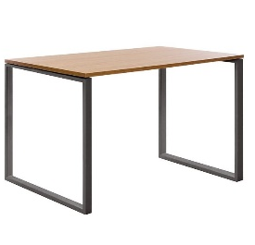 | шт. | 2 | Основні параметри та габаритні розміри  Габаритні розміри: 1000*680*750 мм.  Стільниця виготовлена з ДСП 25 мм,  кромка стільниць столів: протиударна, ПВХ, 2 мм.  Стільниця кріпиться до металевих траверсів, виготовлених з квадрат-труби перетином 25х25 мм, товщина 1,5мм. Металеві опори столів виготовлені з труби перетином 57х23 мм, мають регульовані підп'ятники (діапазон - 10 мм).  Колір ДСП - білий, опори покриті порошковою фарбою в кольорі white.
2 | Стіл письмовий | шт. | 13 | Основні параметри та габаритні розміри  Габаритні розміри: 1200*680*750 мм.  Стільниця виготовлена з ДСП 25 мм,  кромка стільниць столів: протиударна, ПВХ, 2 мм.  Стільниця кріпиться до металевих траверсів, виготовлених з квадрат-труби перетином 25х25 мм, товщина 1,5мм. Металеві опори столів виготовлені з труби перетином 57х23 мм, мають регульовані підп'ятники (діапазон - 10 мм).  Колір ДСП - білий, опори покриті порошковою фарбою в кольорі white.
3 | Стіл письмовий | шт. | 16 | Основні параметри та габаритні розміри  Габаритні розміри: 1400*680*750 мм.  Стільниця виготовлена з ДСП 25 мм,  кромка стільниць столів: протиударна, ПВХ, 2 мм.  Стільниця кріпиться до металевих траверсів, виготовлених з квадрат-труби перетином 25х25 мм, товщина 1,5мм. Металеві опори столів виготовлені з труби перетином 57х23 мм, мають регульовані підп'ятники (діапазон - 10 мм).  Колір ДСП - білий, опори покриті порошковою фарбою в кольорі white.
4 | Стіл письмовий | шт. | 10 | Основні параметри та габаритні розміри  Габаритні розміри: 1600*680*750 мм.  Стільниця виготовлена з ДСП 25 мм,  кромка стільниць столів: протиударна, ПВХ, 2 мм.  Стільниця кріпиться до металевих траверсів, виготовлених з квадрат-труби перетином 25х25 мм, товщина 1,5мм. Металеві опори столів виготовлені з труби перетином 57х23 мм, мають регульовані підп'ятники (діапазон - 10 мм).  Колір ДСП - білий, опори покриті порошковою фарбою в кольорі white.
5 | Стіл письмовий | шт. | 7 | Основні параметри та габаритні розміри  Габаритні розміри: 1600*800*750 мм.  Стільниця виготовлена з ДСП 25 мм,  кромка стільниць столів: протиударна, ПВХ, 2 мм.  Стільниця кріпиться до металевих траверсів, виготовлених з квадрат-труби перетином 25х25 мм, товщина 1,5мм. Металеві опори столів виготовлені з труби перетином 57х23 мм, мають регульовані підп'ятники (діапазон - 10 мм).  Колір ДСП - білий, опори покриті порошковою фарбою в кольорі white.
6 | Стіл | шт | 1 | Основні параметри та габаритні розміри  Габаритні розміри: 800*600*550.  Топи столів виготовлені з ДСП товщиною 25 мм. Торці облицьовані кромкою ПВХ (2 і 1 мм). Стіл виготовлений з ДСП товщиною 18 мм. Ніжки регулюються в діапазоні 10 мм.  Колір ДСП — білий.
7 | Стіл | шт | 1 | Основні параметри та габаритні розміри  Габаритні розміри: 4000*1000*750  Виготовлений з матеріалу ДСП Swispan, товщина 18 мм, Пвх 22/2 та 42/2 Polmik. Єврогвинт, метал куточок з завантаженням, кришка врізна для кабелів та мікрофонів.
8 | 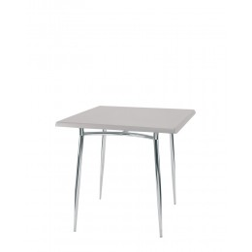  Стіл з хромованими ніжками | шт | 3 | Основні параметри та габаритні розміри  Габаритні розміри: 800*800*38  Стільниця вологостійка  Основні параметри та габаритні розміри  Габаритні розміри: 600*600*728h  Металева рама, хромоване покриття
9 | 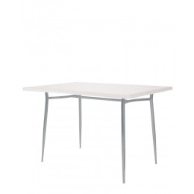  Стіл з хромованими ніжками | шт | 1 | Основні параметри та габаритні розміри  Габаритні розміри: 1200*800*38  Стільниця вологостійка  Основні параметри та габаритні розміри  Габаритні розміри: 600*995*728h  Металева рама, хромоване покриття

